Консультация для родителей на тему «Поговори со мною, мама»
Учитель-логопед МАДОУ
Д/С № 62 к. 2 Котельникова .С. А.

Дорогие родители! Вы – первые и самые важные учителя вашего ребенка.

Первая школа - это ваш дом, именно он окажет огромное влияние на то, что будет важным для ребенка в жизни, на формирование у него системы ценностей.

Несмотря на свою занятость и нехватку времени, родители должны с
большой ответственностью подходить к воспитанию своего ребенка, активно принимать участие в его жизни, начиная с самого раннего возраста.

Мама - первая, кто передает опыт в непосредственном эмоциональном
общении. Она разговаривает с малышом, используя разную интонацию в
голосе. Когда ребенок общается с матерью, отцом, старшими детьми или
другими родственниками, он присваивает именно те жесты, мимику, манеру говорить, которые свойственны его семье. Хорошо, если в семье царят доброжелательность, любовь, искренняя забота друг о друге,
взаимопомощь, тогда ребенок растет эмоционально защищенным,
уверенным в себе, открытым и общительным. К сожалению, и довольно
часто, бывает так, что в семье принят агрессивный и «сухой» стиль общения.
Тогда и ребенок будет вести себя соответственно.
Две вещи мы можем подарить своему ребенку на всю жизнь: одна -корни, другая - «крылья». Сколько бы мы не прожили, мы все равно возвращаемся к опыту детства. Интересно, что люди, добившиеся успеха, отмечают значимость того, что дано ребенку с детства.

РЕКОМЕНДАЦИИ:
Дорогие родители!
1.Расскажите ребенку о празднике «День МАМЫ»: кого поздравляют в этот день. Помогите запомнить информацию.
2.Научите ребенка словам поздравления для того, чтобы он сказал их в этот бабушке(ведь она тоже мама), маме и т.д.
3.Попросите ребенка рассказать, как он помогает бабушке,
маме (рассказ из личного опыта).

4.Упражнение "Подбери признак" на согласование прилагательных с
существительными и на активизацию словаря.
Мама (какая?)
- ...
Сестренка (какая?)
- ...
Бабушка (какая?)
- ...
5.Упражнение "Назови ласково" на образование существительных с
помощью уменьшительно-ласкательных суффиксов.
Мама - мамочка, мамулечка, мамуля, мамуленька, матушка...
Бабушка - ...
Сестра - ...
Тетя - ...
6. Побеседовать с ребенком о женских профессиях (врача, портнихи,
учительницы, повара, продавца, парикмахера);

7. прочитать и обсудить стихотворение С. Маршака «А что у вас?» (ребенок должен запомнить названия женских профессий).

8. Упражнение для пальчиков на развитие мелкой моторики.
Как у нас семья большая да веселая,
(ритмичные хлопки в ладоши и удары кулачками попеременно)
Два у лавки стоят,
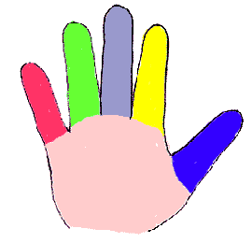
(загнуть большие пальцы на обеих руках)
Два учиться хотят,
(загнуть указате
льные пальцы на обеих руках)
Два Степана у сметаны объедаются,
(загнуть средние пальцы)
Две Дашки у кашки питаются,
(загнуть безымянные пальцы)
Две Ульки в люльке качаются.
(загнуть мизинцы)

9. Развитие слуховой памяти, внимания.
Выучить стихотворение (любое на выбор).
Колыбельная для мамы  И. Чернецкая  Мама долго хлопотала:  Все дела, дела, дела…  Мама за день так устала,  На диване прилегла.  Я ее не буду трогать,  Только возле постою.  Пусть поспит она немного –  Я ей песенку спою.  К маме стану я поближе –  Очень я ее люблю!  Жалко только, что не слышит  Мама песенку мою.  Нету песенки чудесней.  Может, спеть погромче мне,  Чтобы маме эту песню  Слышно было и во сне?.  Мамин день  Е. Благинина  Все хожу, все думаю, смотрю:  "Что я завтра маме подарю?  Может, куклу?  Может быть, конфет?"  Нет!  Вот тебе, родная, в твой денек  Аленький цветочек - огонек. | Мама – верный друг  Михаил Садовский  Уже за окошком темнеет,  И вечер зевнул на ходу.  Из детского сада спешу я скорее,  Я к маме любимой иду!  Улыбнется мамочка  И светлей вокруг,  Потому что мамочка -  Самый лучший друг!  Был день и веселым и грустным,  Так много случается днем,  И мамочке очень и очень мне нужно  Скорей рассказать обо всем.  Все мама моя понимает,  С ней даже беда не беда.  А если, бывает, меня поругает,  Так это за дело всегда.  Совсем за окошком стемнело,  Но мы не включаем огня,  Вот мамочка рядом тихонько присела  И слушает только меня!
10. Игры с мамами и девочками:
1.«Кто быстрее соберёт и разберёт мясорубку с завязанными глазами,
мама или папа?»
2.«Чей нос лучше?» -определить по запаху, что находится в мешочках.
3.«Принцесса на горошине» – без помощи рук определить и
назвать предмет, на котором сидишь.
4.«Кто быстрее завяжет бант кукле?».

11. Игра «Подскажи словечко»
Чем дома занимаются ваши мамы и вы - её маленькие помощники. Я буду говорить об этом, а вы будете мне подсказывать. Мама квартиру…
Дети….Убирает.
Взрослый Мама завтрак…
Дети …Готовит.
Взрослый Мама бельё…
Дети …Стирает.
Взрослый Мама пыль …
Дети …Вытирает.
Взрослый Маме вы должны…
Дети …Помогать.
Взрослый Маму вы должны просто любить и уважать.
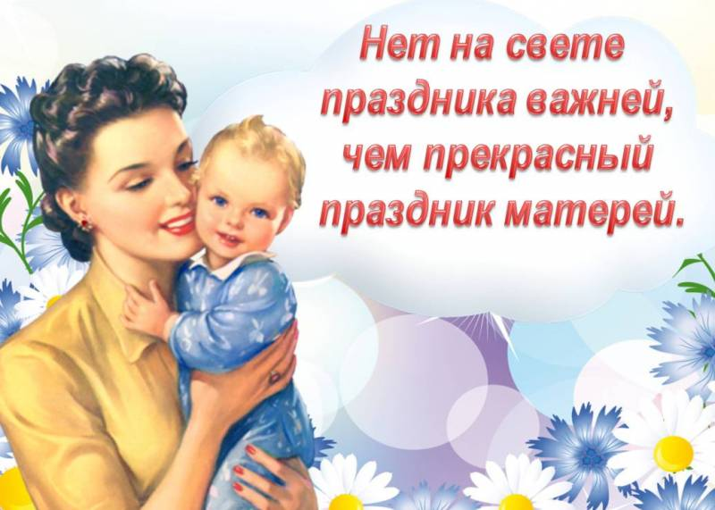

11. Упражнение для развития мелкой моторики (упражнения с Су-Джок шариками)
Пусть всегда будет солнце (катание шарика ладошками,
Пусть всегда будет небо (перебрасывание шарика с одной ладошки на другую,
Пусть всегда будет мама (держим шарик между пальцами,
Пусть всегда буду я (похлопывание).
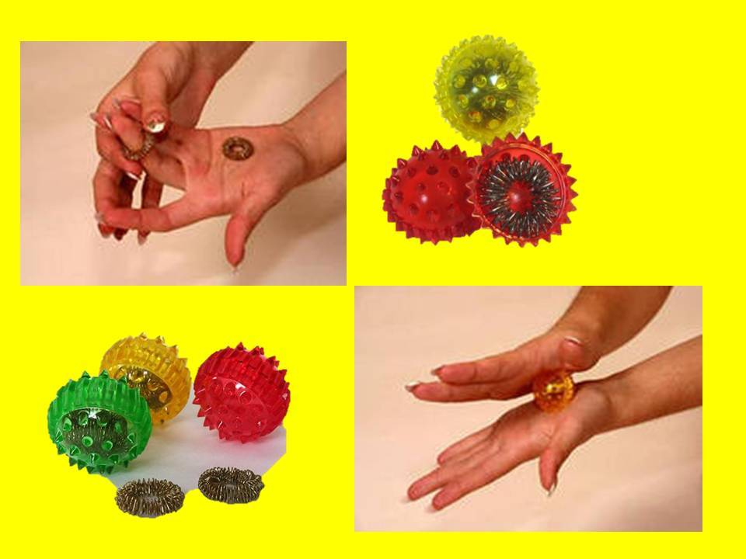
РЕКОМЕНДУЕМ ВАМ ОБРАТИТЬ ВНИМАНИЕ НА СУ-ДЖОК ШАР И КОЛЬЦА, ВЫ МОЖЕТЕ ЕЖЕДНЕВНО ИСПОЛЬЗОВАТЬ ИХ ВМЕСТЕ С РЕБЕНКОМ
ДАЖЕ ВЗРОСЛЫЙ ЧЕЛОВЕК ПОЛУЧИТЬ ПРИЯЗНЫЕ ОЩУЩЕНИЯ ОТ ЕГО ИСПОЛЬЗОВАНИЯ, А ДЛЯ РЕБЕНКА ОН ПОСЛУЖИТ АКТИВТОРОМ РЕЧЕВЫХ ЦЕНТРОВ
Так устроен наш мозг, что за определенные операции отвечают отдельные центры. Так вот центры мозга, отвечающие за развитие речи (Центр Брока – отвечает за воспроизведение речи, Зона Вернике – участвует в процессе усвоения и понимания устной и письменной речи/ информации) и мелкой моторики руки, расположены очень близко и тесно взаимодействуют друг с другом. Развивая мелкую моторику рук, мы активизируем эти отделы мозга и соседние. А соседние, как раз, и отвечают за развитие речи. Следовательно, моторика рук и уровень развития речи находятся в прямой зависимости друг от друга.

ПОМНИТЕ!
Чем богаче и правильнее у ребенка речь, тем легче ему высказывать свои мысли, тем шире его возможности в познании окружающей действительности!

